臺北市立美術館新聞稿  新聞聯絡人：  宋郁玫 yumei-tfam@mail.taipei.gov.tw +886-2-25957656 ext.107  高子衿 tckao-tfam@mail.taipei.gov.tw +886-2-25957656 ext.110 | 2020台北雙年展  你我不住在同一星球上  You and I Don’t Live on the Same Planet  時間：2020.11.06 – 2022.04.04 (暫定)  地點：龐畢度中心梅茲分館
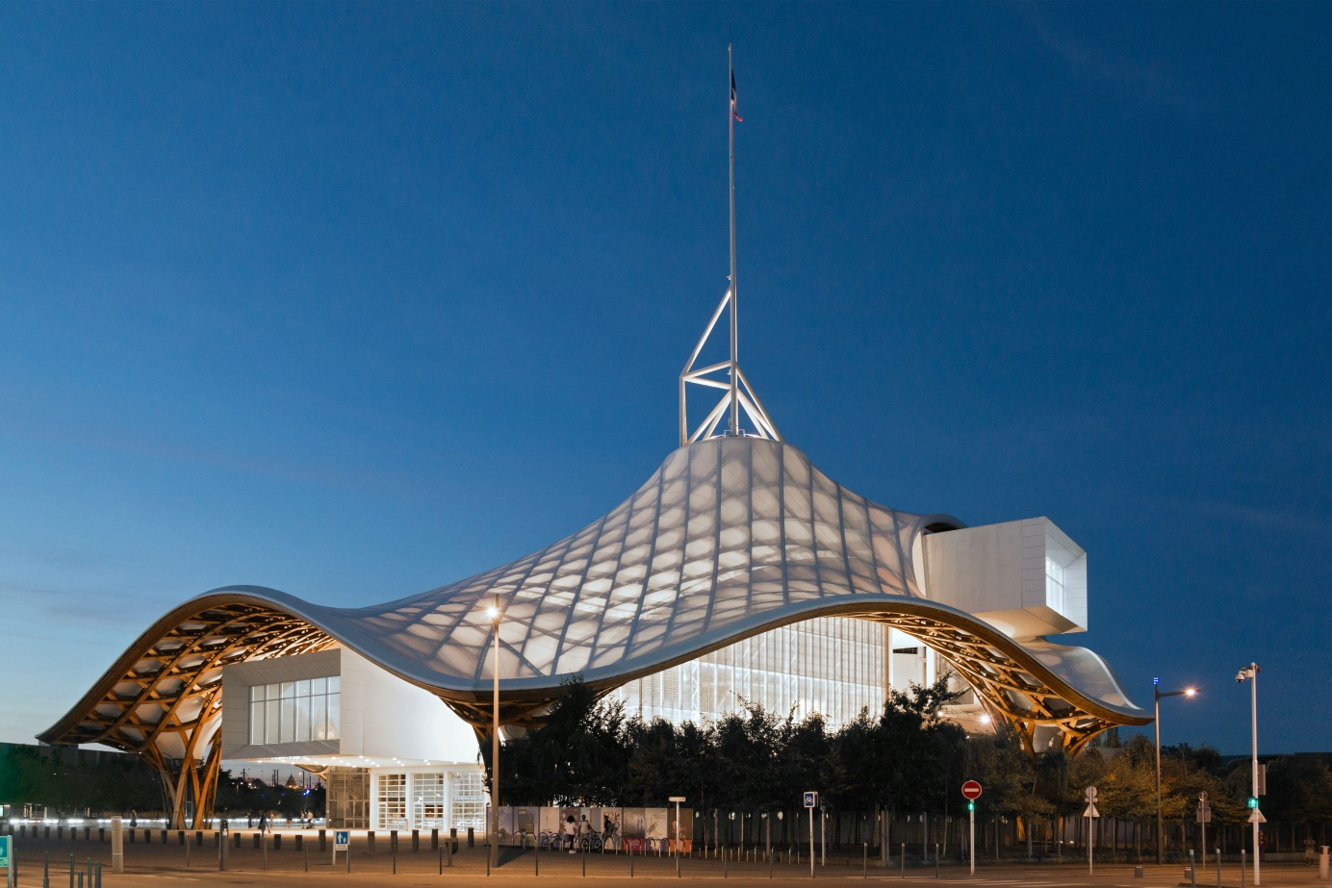
龐畢度中心梅茲分館。攝影：Jacqueline Trichard，圖像由龐畢度中心梅茲分館提供。

北美館攜手龐畢度中心梅茲分館，「2020台北雙年展」今年11月於法國展出
2021年9月10日 – 臺北：由臺北市立美術館（北美館）主辦，今年3月閉幕的第12屆台北雙年展「你我不住在同一星球上」（You and I Don’t Live on the Same Planet），11月將於法國龐畢度中心梅茲分館登場！北美館於今日舉辦宣告記者會，文化部文化交流司司長桂業勤、臺北市政府蔡炳坤副市長、駐法國代表處臺灣文化中心胡晴舫主任，以及臺灣參展藝術家代表張永達、黃海欣皆出席慶賀，2020台北雙年展公眾計畫策展人林怡華亦特別到場共襄盛舉。

在全球各大藝文場館深受疫情影響的景況下，台北雙年展作為同期少數順利展出的展覽之一，仍吸引將近15萬名訪客入場參觀，然而境外訪客因旅遊限制無法親臨現場，僅能透過線上展廳等數位內容遠端參與。龐畢度中心梅茲分館對於本屆展覽帶動的議題能量極為關注，因此與策展人及北美館聯繫，討論展覽移地展出的可能性，經臺灣文化部及駐法國代表處臺灣文化中心的積極聯繫與全力支持，各方共同攜手促成讓歐洲觀眾實體參與雙年展的機會，將以符合其館所空間的規模重現。

台北雙年展為臺北市立美術館策辦之旗艦展覽，自1998年創辦以來致力推動臺灣當代藝術的發展，並透過多元文化觀點，串聯臺北與亞洲乃至全球當代藝術的連結網絡，見證了近20年在全球和地緣文化背景下的遞嬗和敘事轉型。台北雙年展藉由多向溝通的展覽平台與對話機制，積極參與國際藝術社群、引領論述，並回應當代議題，在全球雙年展洪流中發揮其獨特性、變革性作用。

第12屆台北雙年展由法國哲學家布魯諾．拉圖（Bruno Latour）與法國獨立策展人馬汀．圭納（Martin Guinard）所策劃，將展覽場域摹擬為「星象廳」，以不同特性的星球象徵人們對地球現況認知的分歧，藉此對當前持續緊張的地緣政治局勢和日益嚴峻的生態危機提出詰問。展覽連結不同領域、關注科技爭議的專業人士及藝術家，企圖引領觀者在各種生活方式與價值觀中做出評判及抉擇之外，更能多向審視不同價值體系如何相連動與抗衡，進一步尋找可行的協商道路，與地球重新建立關係。由臺灣獨立策展人林怡華策劃的公眾計畫則將展覽核心概念落實為行動方案，藉由跨學科活動，將藝術拓延至實驗場域以回應在地情境與知識，不斷激發參與者在日常生活中力行微型革命的動能。

本次預計於龐畢度中心梅茲分館的展出，將維持原本展覽概念中以5個不同立場星球作為展覽子題的設定，從原參展名單中擇選21位/組，其中包含7位臺灣藝術家：張永達、陳瀅如、洪子健、黃海欣、武玉玲（Aruwai Kaumakan）、蘇郁心、峨塞．達給伐歷得（Cemelesai Takivalet）（依姓氏拼音排列）。北美館以2018與2020連續兩屆台北雙年展，針對當代迫切且公眾關心的生態議題展開深度討論：從處理人與非人的對立與折衝關係，並強化美術館作為生態系的關鍵機制；以至於更進一步實踐藝術機構的進取作為，以協商技術的實際演練、跨領域的知識生產與參與，召喚大眾一起探索解決問題的可能路徑，積極運作藝術雙年展的社會能動性。2020台北雙年展以呼應當代社會與環境情勢的議題策動，召喚地方與全球關注普世問題並進而以行動力響應，成功在國際藝術圈引起共鳴，為北美館首獲國外美術館所邀展的大型自製展覽，亦為未來國際共製展覽帶來新的契機。

特別回顧：
線上展廳以及展覽相關影片
https://www.taipeibiennial.org/2020/zh-TW/Online/Online_List
E-flux線上特刊中文版（此為該國際知名藝術媒體首次以中文出版之刊物）
https://www.e-flux.com/journal/114/384082/n-a/
E-flux線上特刊英文版
https://www.e-flux.com/journal/114/

